Pressenotiz/Event-Hinweis

Erik Händeler als Gastreferent bei Method Park

Der renommierte Zukunftsforscher Erik Händeler referiert im Rahmen von „Talk im Park“ zur Geschichte der Zukunft.

Erlangen, 26.04.2016 – Für die Vortragsreihe „Talk im Park“ konnte der Organisator Method Park den bekannten Zukunftsforscher Erik Händeler gewinnen. Im Juli wird Erik Händeler an allen drei Method Park Standorten - München (5. Juli), Stuttgart (12. Juli) und Erlangen (19. Juli) - zum Thema „Die Geschichte der Zukunft - die Arbeitswelt von Morgen“ referieren.
In seinem Vortrag befasst sich Händeler mit den Erfolgsmustern, die seit jeher Produktivität und Wohlstand einer Gesellschaft bestimmen. Für die Gegenwart steht die effiziente Nutzung von Wissen im Vordergrund. Da der Einzelne die Wissensflut nicht mehr überblicken kann, ist er zunehmend auf das Wissen anderer angewiesen. Dieses neue Paradigma verändert, so Händeler, Verhaltensmuster, Hierarchien und Sozialverhalten. Denn produktiver Umgang mit Wissen erzwingt Zusammenarbeit auf derselben Augenhöhe, Transparenz, Versöhnungsbereitschaft, Kooperationsfähigkeit, langfristige Orientierung und Authentizität statt Statusorientierung.
Wissensvermittlung und Know-how Transfer sind auch das zentrale Anliegen von Method Park. Mit „Talk im Park“ hat das Unternehmen eine Plattform für branchenübergreifenden Informations- und Erfahrungsaustausch geschaffen, das darüber hinaus dem Networking der Teilnehmer ausreichend Raum lässt. Als non-profit Veranstaltung zunächst nur für den Standort München ins Leben gerufen, hat sich „Talk im Park“ inzwischen auch in Stuttgart und Erlangen erfolgreich im Terminkalender zahlreicher Stammgäste etabliert. Method Park versteht sich als modernes, innovatives Unternehmen, das die Nähe und den kontinuierlichen Austausch mit seinen Kunden und Marktpartnern sucht. Zukunftsweisende Vorträge wie der von Erik Händeler gehören da selbstverständlich ins Programm.
Weitere Informationen zu „Talk im Park“:
https://www.methodpark.de/talk-im-park.html
Weitere Informationen zu Erik Händeler:
Erik Händeler, Jahrgang 1969, absolvierte zunächst ein Tageszeitungsvolontariat und arbeitete als Stadtredakteur in Ingolstadt, bevor er in München Volkswirtschaft und Wirtschaftspolitik studierte. Seit 1997 ist Erik Händeler freier Wirtschaftsjournalist. Inzwischen ist als Buchautor, Zukunftsforscher und Spezialist für die Kondratieff-Theorie der langen Strukturzyklen bekannt. 2010 zeichnete ihn die russische Akademie der Wissenschaften mit der Bronze-Medaille für wirtschaftswissenschaftliches Arbeiten aus.
Zahl der Anschläge (incl. Leerzeichen): 2.554

Über Method Park
Seit vielen Jahren berät Method Park erfolgreich in Fragen der Software für sicherheitskritische Systeme in der Automobilindustrie und der Medizintechnik und entwickelt dafür eigene Software-Lösungen. Dabei wird umfangreiches Know-how in Bereiche eingebracht, in denen hohe und allerhöchste Qualitäts- und Sicherheitsanforderungen gelten. Mit diesem Wissen bietet Method Park seinen Kunden vielfältige Lösungen aus einer Hand, die zum Erfolg jedes Unternehmens beitragen. Method Park ist der kompetente Ansprechpartner für Consulting, Coaching, Training, Engineering-Dienstleistungen und Produkte rund um Software-Entwicklungsprozesse. Das von Method Park entwickelte webbasierte Prozessmanagement-Portal "Stages" unterstützt Anwender bei der praktischen Umsetzung von Entwicklungsprozessen. Stages stellt die Erfüllung vorgegebener Qualitätsstandards und Vorgehensmodelle sicher und lässt sich in alle gängigen Entwicklungsumgebungen integrieren. Dabei ermöglicht Stages die verteilte, globale Zusammenarbeit über Unternehmensgrenzen hinweg. 2001 in Erlangen gegründet, beschäftigt Method Park rund 130 Mitarbeiter an Standorten in Erlangen, München, Stuttgart sowie Detroit und Miami in den USA.
Für weitergehende Informationen wenden Sie sich bitte an:
Dr. Christina Ohde-Benna, PR-Referentin
Method Park Holding AG, Wetterkreuz 19a, 91058 Erlangen
Christina.Ohde-Benna@methodpark.de www.methodpark.de

Verfügbares Bildmaterial:
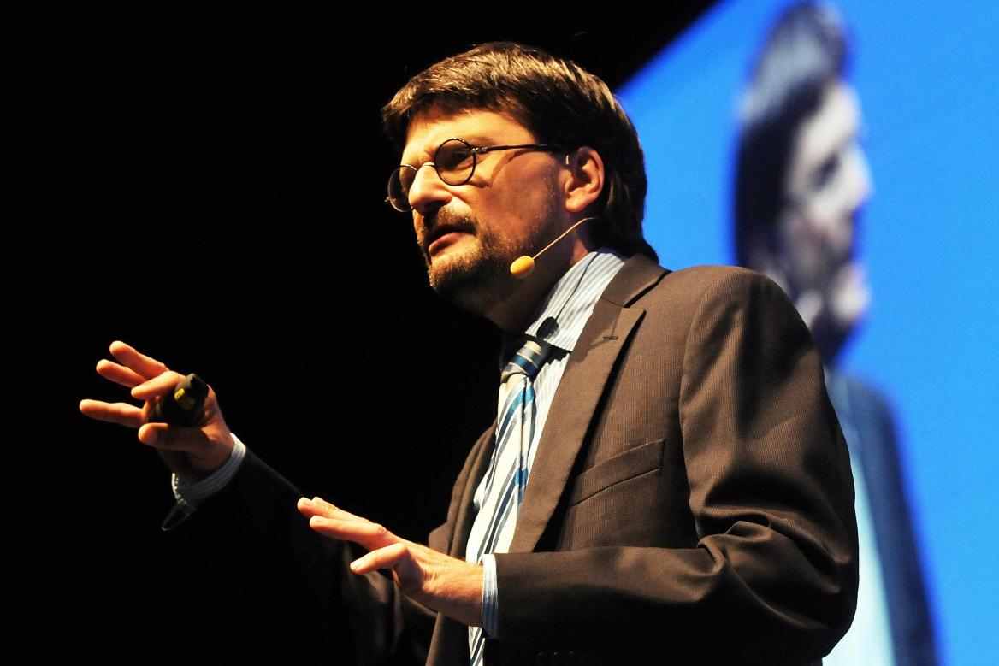
Zukunftsforscher Erik Händeler referiert im Juli bei „Talk im Park“.

